Tutorial

Tesseract en Python

1. Clonación del proyecto e instalación de Tesseract

Elija la carpeta donde subirá su proyecto, en mi caso lo clonaré en mi carpeta “Semana 08”, y ejecutaré el comando en el terminal.

“git clone <https://github.com/Digitization-Model/Implement_Tesseract.git>”



Nos dirigimos al siguiente enlace [Home · UB-Mannheim/tesseract Wiki (github.com)](https://github.com/UB-Mannheim/tesseract/wiki). Luego, haremos click en la descarga para 32 bit o 64 bit, esto es dependiendo de su CPU.

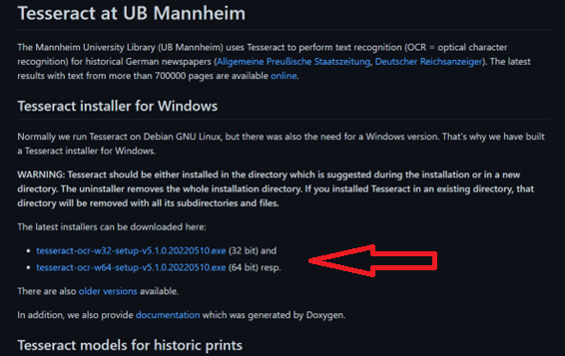

Al finalizar la descarga puede que le aparezca la siguiente advertencia, pero usted debe de darle continuar de todos modos.

A continuación, aparecerá la interfaz de instalación, aquí debe dar siguiente hasta que aparezca lo siguiente.

Acá debe expandir la pestaña de “Adicional language data (download)”.

Acá puede escoger los idiomas que desea que Tesseract detecte de las imágenes. Se recomiendan los siguientes como configuración básica.

Es importante recordar donde estamos guardando nuestro programa.

Si realizó los pasos anteriores ya tiene Tesseract instalado en su dispositivo.

1. Instalación de Tessearct-Python

Ingresamos a nuestro terminal y colocamos los siguientes comando para realizar la instalación de las bibliotecas que usaremos. “pip install pytesseract”



Si le sale un error como el siguiente.

Es necesario instalar numpy y dateutil, lo haremos con los siguientes comandos

“pip install numpy”

“pip install python-dateutil”





1. Ejecución del programa

Ingrese a la carpeta “Implement_Tesseract” y coloque el siguiente comando para ejecutar el script Python.

“python image2text-py”



1. Visualización de los resultados

A continuación, podrá observar la imagen y el texto en el terminal.

